МИНОБРНАУКИ РОССИИ

Федеральное государственное бюджетное образовательное учреждение высшего образования

НИЖЕГОРОДСКИЙ ГОСУДАРСТВЕННЫЙ ТЕХНИЧЕСКИЙ

УНИВЕРСИТЕТ им. Р.Е.АЛЕКСЕЕВА

Институт радиоэлектроники и информационных технологий

Кафедра информатики и систем управления

Лабораторная работа №1

Вариант 3

ОТЧЕТ

По лабораторной работе

**«**по дисциплине**»**

Информатика и компьютерные технологии

РУКОВОДИТЕЛЬ:

________________ Степаненко М.А.

СТУДЕНТ:

_______________ Аль-шамири Бшаер 23-ИВТ-2

по Работа защищена «___» ____________

С оценкой ________________________

Нижний Новгород 2024

1. Осуществить поиск объекта по указанному адресу Страстной бульвар,10  
   Отметить на карте место, соответствующее заданному адресу

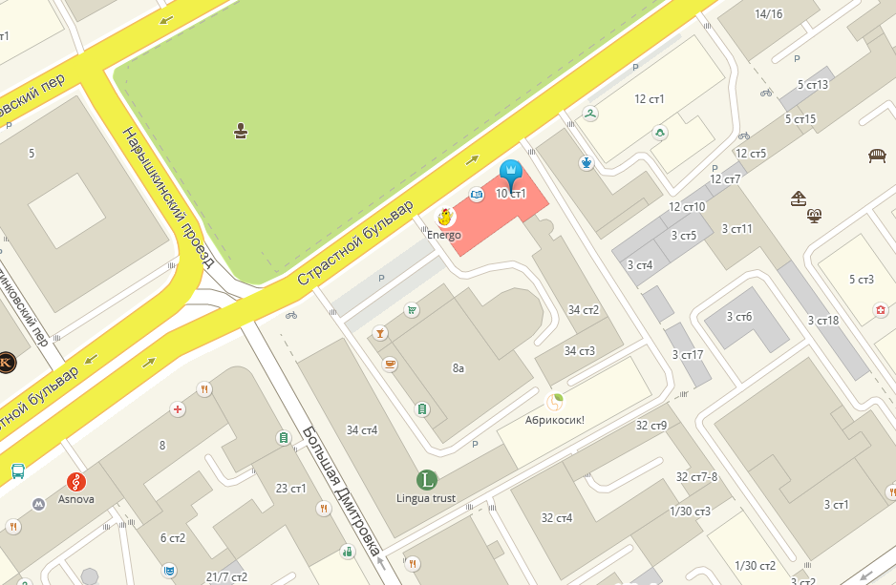

Найти ближайшую станцию метро, указать путь к ней, и расстояние по прямой  
Ближайшая станция метро – Чеховская  
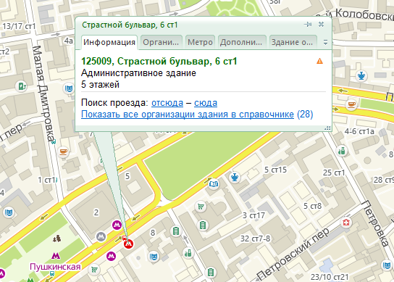  
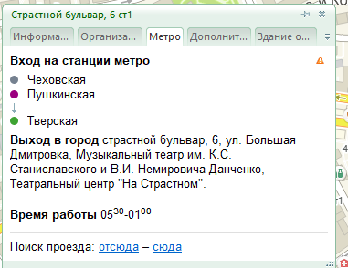

Путь от Страстного бульвара 10, ст1 до станции метро Чеховская  
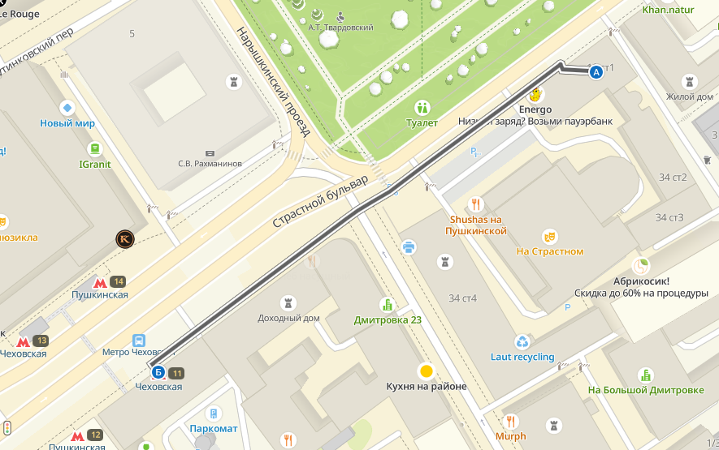  
Расстояние по прямой – 191 метр  
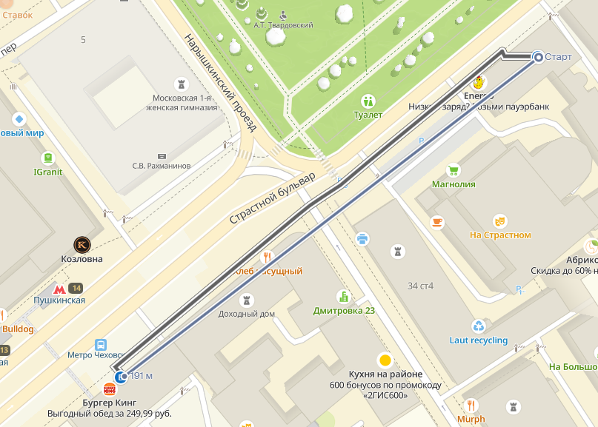  
Музеи в радиусе 1км(29 организаций):  
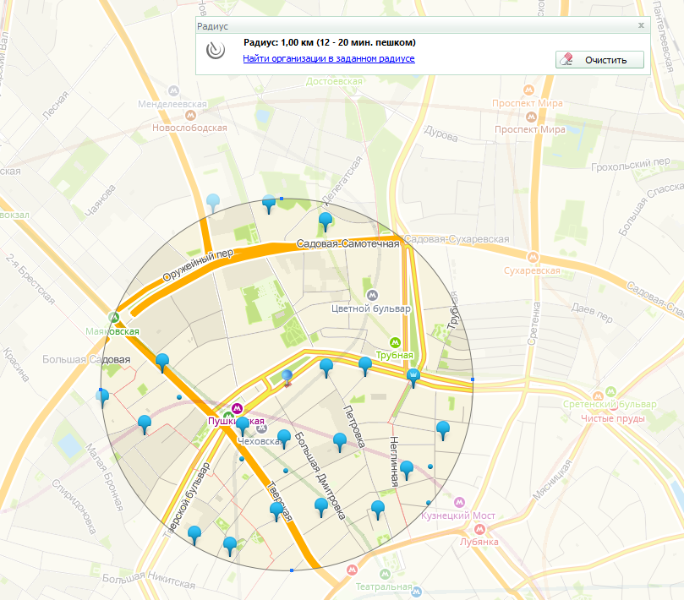  
Brick star, музей лего  
Вера и люди в Советском Союзе, музей  
Всероссийский музей декоративного искусства  
Выставочный зал музейно-экспозиционного фонда Банка России  
Государственный Академический Большой Театр России, ФГБУК, музей  
Государственный центральный музей современной истории России, ФГБУК  
Дом Русского зарубежья им. А. Солженицына  
Интеграция, государственный музей-культурный центр им. Н.А. Островского  
МАРХИ, музей

Мемориальная квартира А.И. Сумбатова-Южина, музей, ФГБУК Государственный академический малый театр России  
Мемориальный музей-квартира С.В. Образцова  
Московский музей современного искусства, ГБУК  
Музей истории медицины, МГМСУ им. А.И. Евдокимова  
Музей московского художественного театра им А.П. Чехова  
Музей русской охоты  
Музей советских игровых автоматов  
Музей театра кукол им. С.В. Образцова, ФГБУК ГАЦТК им. С.В. Образцова  
Музей экслибриса и миниатюрной книги Мск  
Музей-квартира Александра Солженицына  
Музей-квартира А.Б. Гольденвейзера  
Музей-квартира В.И. Немировича-Данченко  
Музей-квартира В.Э. Мейерхольда, ФГБУК Государственный центральный театральный музей им. Бахрушина А.А.   
Музей-квартира И.Д. Сытина  
Музей-квартира М.М. Плисецкой, ФГБУК Государственный центральный театральный музей им. А.А. Бахрушина  
Музей-квартира Н.С. Голованова  
Музей-мастерская народного художника СССР Д.А. Налбандяна  
Российский национальный музей музыки С.С. Прокофьева  
Творческая мастерская С.Т. Конёнкова, мемориальный музей  
Центр Гиляровского, ГБУК Музейное объединение музей Москвы  
  
Вузы в радиусе 1км(4 организации):  
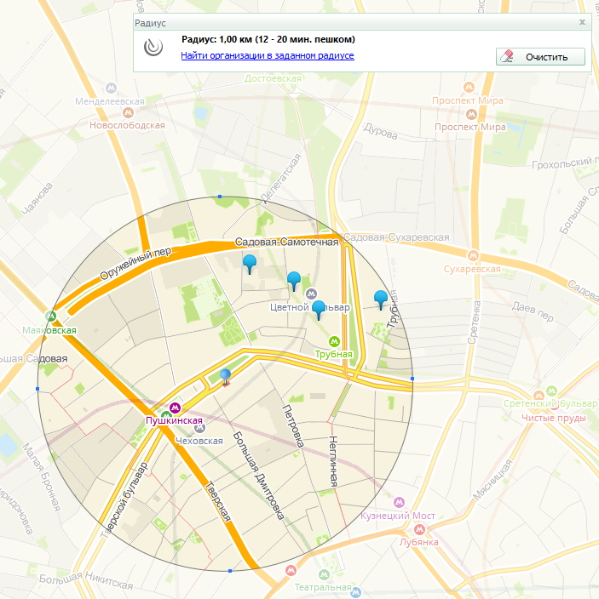  
Всероссийский государственный университет юстиции, ФГБОУ ВО  
Высшая школа экономики, ФГАОУ ВО, национальный исследовательский университет  
Московский педагогический государственный университет, ФГБОУ ВО  
Православный Свято-Тихоновский гуманитарный университет, ОЧУ

1. Всероссийский государственный институт кинематографии им. С. А. Герасимова.  
   Список адресов учебных корпусов вуза:  
   Вильгельма Пика улица, 3  
   Вильгельма Пика улица, 3 ст10  
   Вильгельма Пика улица, 3 ст1  
   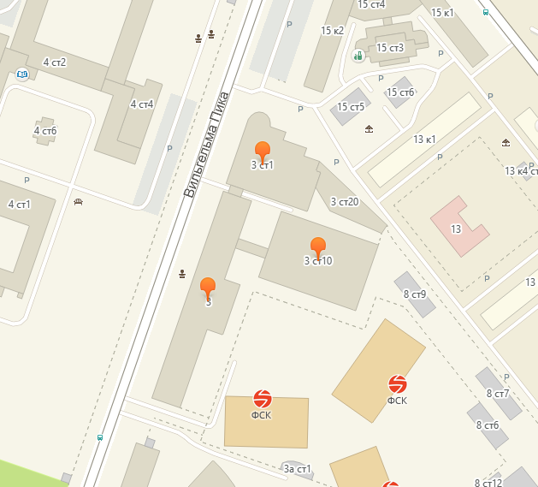
2. Расстояние и маршрут до 1 корпуса НГТУ по адресу Минина, 24 к1  
     
   Расстояние и маршрут до 1 корпуса НГТУ по адресу Минина, 24 к1  
   Расстояние по прямой – 1.62 км, расстояние пешком 1.961 км  
     
   Маршрут на общественном транспорте:  
   Белинского улица, 49 -> Пешком 392 метра ->от Театр оперы и балета (Нижний Новгород)->Маршрутное такси Т-31 (Нижний Новгород) ->до Технический университет (Нижний Новгород) -> Пешком 349 м ->Минина, 24 к1  
   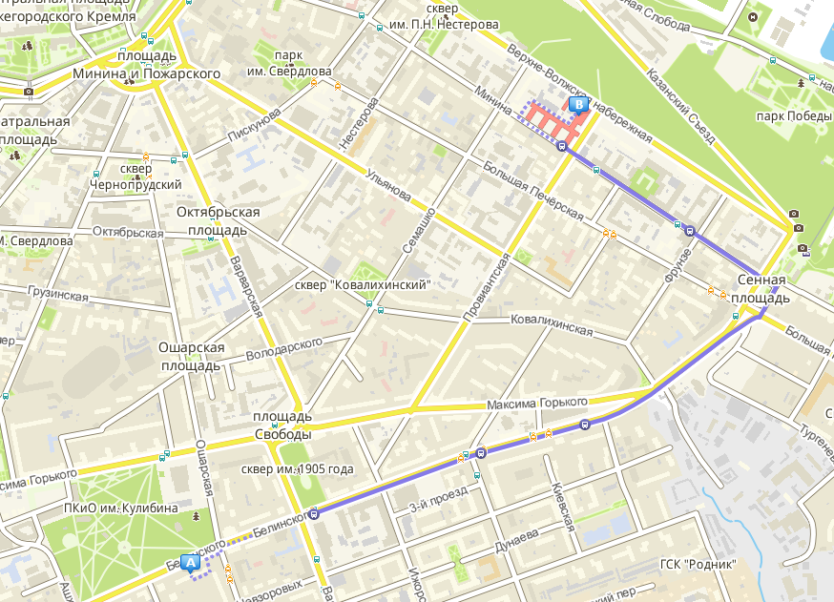

Маршрут пешком:  
Белинского улица, 49 -> Минина, 24 к1  
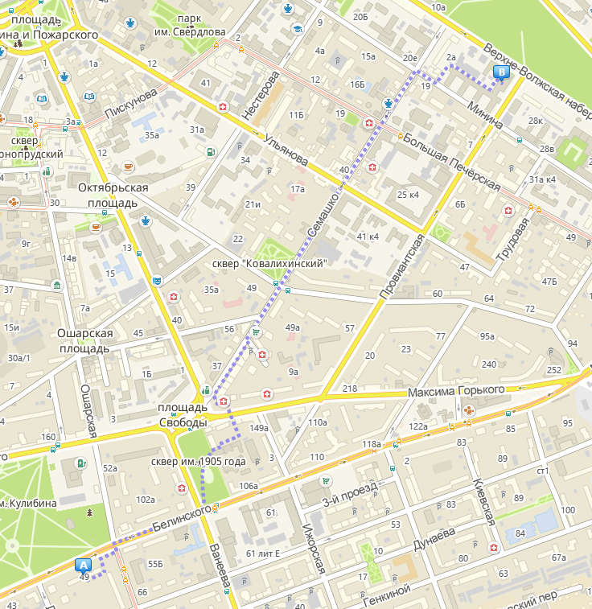  
  
  
  
Расстояние и маршрут до 6 корпуса НГТУ по адресу Казанское шоссе, 12 к6  
  
Расстояние по прямой – 5.46 км   
  
Белинского улица, 49-> Пешком 392 м-> от Театр оперы и балета (Нижний Новгород) Автобус A2 -> до Академическая (Нижний Новгород) -> Пешком 604м->Казанское шоссе, 12 к6  
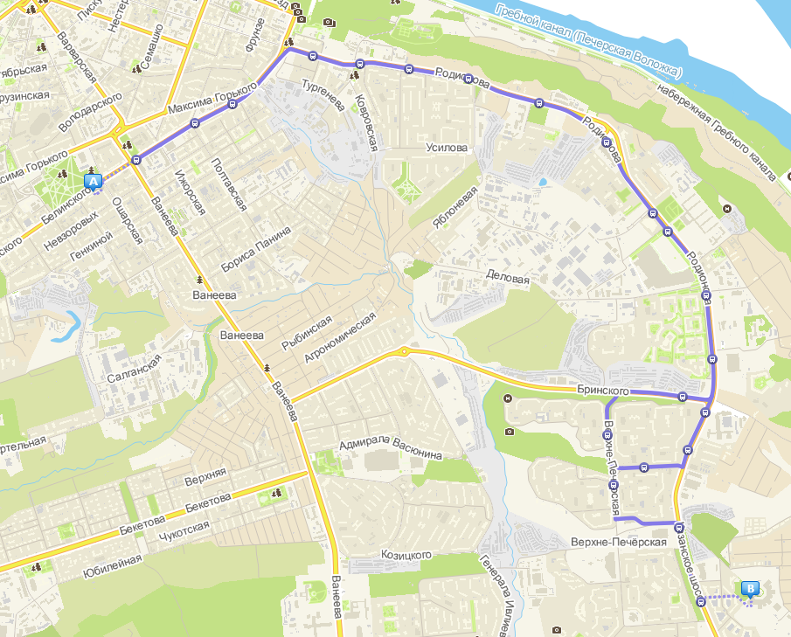  
  
Так же есть альтернативный маршрут  
Нижний Новгород, Белинского, 49 ->Пешком 411 м ->от  Театр оперы и балета (Нижний Новгород)->АвтобусА-2 (Нижний Новгород)/Маршрутное такси Т-83 (Нижний Новгород)->до  Академическая (Нижний Новгород)->Пешком 484 м ->Нижний Новгород, Казанское шоссе, 12 к6

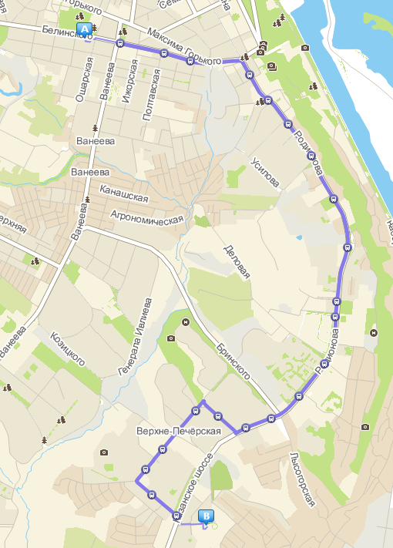

Оба маршрута позволяют добраться до указанного места, но различаются в длине и типе общественного транспорта на участке от Театра оперы и балета до остановки Академическая.

Вывод: В процессе решения задачи были найдены пути и расстояния до указанных мест, а также собрана информация о ближайших объектах в радиусе 1 км от исходного адреса.